北京工商大学2022年教职工体检须知
★根据北京卫健委要求，前往体检中心必须持24小时内健康宝核酸阴性证明★

体检周期：
- 北京工商大学2022年教职工体检安排在2022年12月1日至2022年12月11日之间进行。体检前务必电话，微信或网上预约。如未预约，婉拒体检。
- 女性教职工请在体检中心前台自行选择未婚或已婚套餐进行体检。

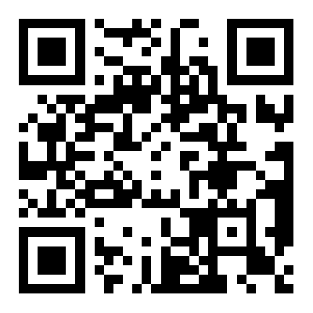
预约方式：

电话预约：010-6776 6888
慈铭体检健康顾问电话：13161179909（也可进行体检预约）

二维码预约：用手机扫描右侧二维码进行预约，
选择“企业专属体检预约”。

网上预约请登录：http://book.ciming.com，选择“企业专属体检预约”，输入身份证号和姓名，进行预约。
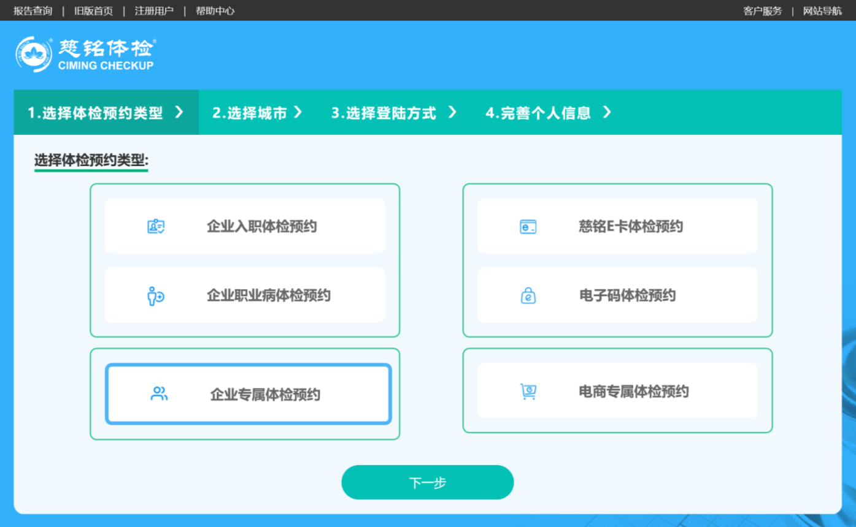

体检前：

每日体检时间为上午7:40-10:00。体检前三天请您清淡饮食，勿饮酒、勿劳累。体检当天请空腹，禁食、勿饮水，不要吃对肝、肾功能有损害的药物（降压药、降糖药除外，可以正常服用）。不要吃保健药品，尤其是维生素C含量较高的食物，以免影响血常规、血糖检查的准确性。

女性客人体检请避开月经期。不要穿花色内衣、带金属扣内衣、不要佩戴首饰。男性和女性都不要穿带亮片的衣物，以免影响放射检查。已怀孕和准备怀孕的请告之医护人员，避免进行放射检查。

体检中：

当您来到体检中心后，请您带导检册或身份证先到前台登记。请您核对导检册上的个人信息是否准确，并且认真填写信息表中的“个人资料”、“既往病史”等各项内容，体检时向医生告知您的身体的不适和曾患疾病，以利于综合分析和评估。体检后请将体检表交前台收表处，以便体检中心大夫做整体汇总。

体检当天可提前留置尿（当日清晨，标本尽量不超过两小时），也可在体检中留置标本。

需空腹检查的项目为抽血、腹部彩超。内科检查前请您先测量血压。

未婚女性客人做盆腔彩色超（B超）检查前一小时，请您到餐饮区饮水6-8杯（500-800毫升），使膀胱充盈，以保证检查结果的准确。

您体检时应主动讲清得过何种大病，彩超有无异常。您应提供以往疾病资料，以便与往年比较。如果您对检查结果有任何疑义，请及时联系体检中心客服人员。

体检过程中如果有想增加的项目请找客服医生或前台护士办理，费用为员工自付，如果有需要增加血液项目的，请尽量在抽血之前增加，避免抽两次血。

体检后：

全部检查项目完毕后请您务必将导检册交到前台。导检册不小心带走的，请尽快送回体检中心前台。

请您认真听取医生的建议，及时复查。随诊或进一步检查治疗。

体检报告领取方式默认为统一快递回您单位，周期较长大约体检结束后一个月左右快递回您单位。如果希望尽早领取到报告，可以选择自取的方式，当体检结束后，交回导检册时，跟体检中心前台护士要求“自取”，前台护士会为您开具“自取报告条”，上面会标注您的取报告时间，您可以本人或者让家人带“自取报告条”帮助您领取。如果不愿意自取，可以跟体检中心客服中心沟通，办理快递，快递费用到付。

您如果希望可以网上查询报告结果，您可以在体检的时候留下正确的手机号码，查询账号和密码将在体检结果汇总出来以后发送到您手机上。如果手机号码填写不清楚，为了您的个人隐私安全，将不发送查询短信。

您也可以登录微信《慈铭健康》公众号，进行体检报告查询。

附件：
慈铭各体检中心地址及联系方式
分院名称 | 地址 | 城区 | 客服电话
公主坟分院 | 北京市海淀区复兴路21号海育大厦5层 | 海淀区 | 010-68511180
上地辉煌分院 | 上地十街辉煌国际大厦1号院3号楼1-2层 | 海淀区 | 010-62981881
世纪城分院 | 板井路69号世纪金源大饭店东区二层 | 海淀区 | 010-88458272
上地硅谷分院 | 农大南路1号院硅谷亮城2A座3层 | 海淀区 | 010-62963966
学院路分院 | 知春路1号学院国际大厦 | 海淀区 | 010-82126667
慈云寺分院 | 朝阳区八里庄西里99号住邦2000商务中心2号楼五层 | 朝阳区 | 010-85868458
亮马桥分院 | 亮马桥路39号第一上海中心 | 朝阳区 | 010-84535277
奥亚分院 | 北苑路91号慈铭大厦 | 朝阳区 | 010-59658798
潘家园分院 | 潘家园9号濠景阁大厦首层 | 朝阳区 | 010-87702318
亚运村分院 | 北土城西路7号国恒基业大厦二层 | 朝阳区 | 010-82275789
大北窑分院 | 建国路99号中服大厦（2－3层） | 朝阳区 | 010-65816513
望京分院 | 望京街10号院方恒时代中心B座1-3层 | 朝阳区 | 010-84783677
西单分院 | 北京市西城区西单北大街114-118号西单商场北楼五层 | 西城区 | 010-68516959
西直门分院 | 西城区西直门西环广场T1座15层（中国银行入口进） | 西城区 | 010-58301213
广安门分院 | 广安门外大街182号远见国际公寓4-5层 | 西城区 | 010-68084909
雍和宫分院 | 安定门东大街28号雍和大厦B座1-2层 | 东城区 | 010-84195133
洋桥分院 | 马家堡东路106号远洋大厦3A层 | 丰台区 | 010-58030099
丽泽分院 | 丰台北路18号金唐中心B座2层 | 丰台区 | 010-63821350
备注： 奥亚分院承接价格：单价1200元以上。
亮马桥分院承接价格：单价1000元以上。
慈铭各体检中心位置图
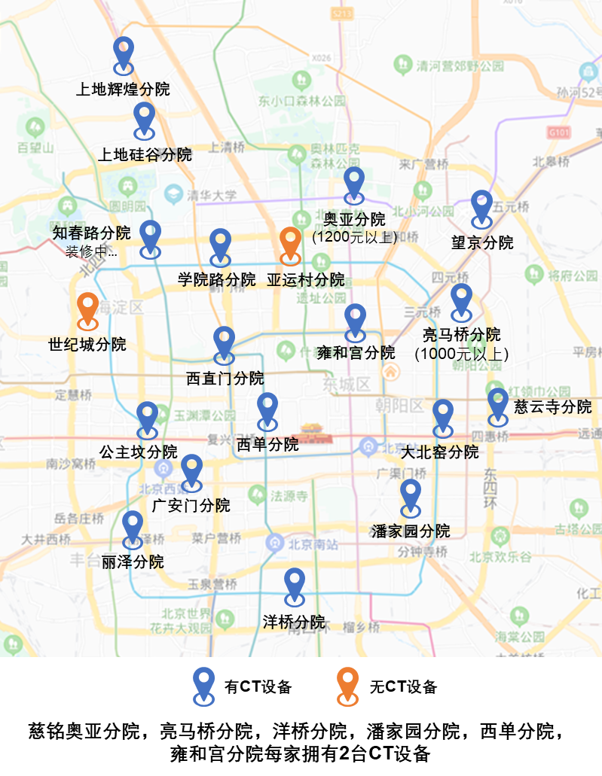
慈铭体检联系人：胡晓峰
电话：010-5965 8767
手机：13161179909

